心忆复盘软件排队成交规则说明
众所周知，真实交易的成交规则是“价格优先，时间优先”，价格优先是指：买进的价格高的或者卖出价格低的优先成交，时间优先是指：如果两张委托单的价格是一样的，那么，谁先下单谁就先成交，时间优先也称为排队成交。
由于交易所的下单排队信息是不可能向外公布的，因此，绝大部分的模拟交易软件，只能模拟出“价格优先”的效果，而忽略了“时间优先”的交易规则。
没有“时间优先”的交易规则，对于中长线的交易者来说，其影响不大，可以忽略不计，但对于短线和炒单交易者来说，每次交易都有一两个点的差异则可能决定其成败。
心忆复盘软件凭借其顶尖的技术力量及丰富的分笔交易数据， 最大限度地模拟“时间优先”的效果，具体算法如下：
1 下委托单后，记录该委托单在委托价位上的排队位置，例如下图，以2302.0的价格买进1手，则程序记录该委托单在2302.0的价位上的排队位置为29，此时委托单并不能成交。
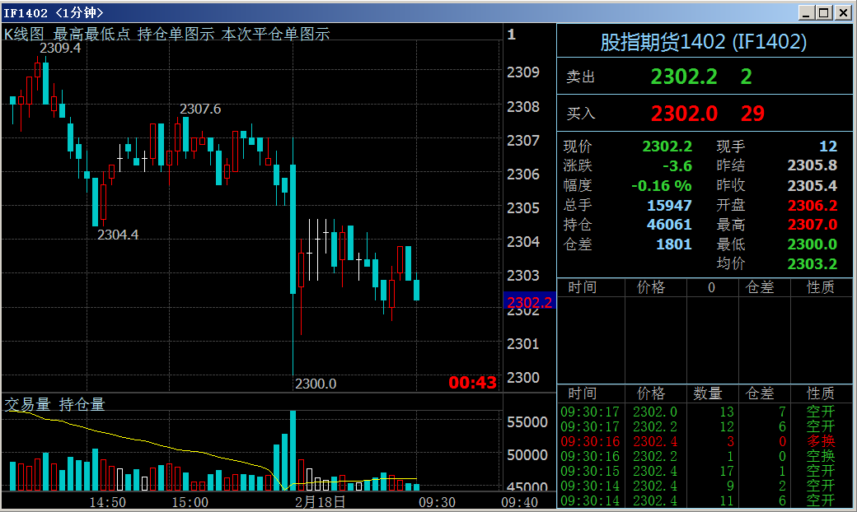
2 之后，只要在2302.0的价位上有成交记录，则该委托单的排队位置减去相应的交易量（注意：商品期货的双边交易量，股指和股票是单边交易量）。
例如在2302.0的价位上成交了10手，则委托单的排队位置为29-10/2=24
3 如果委托单的排队位置小于等于0，则该委托单可以成交了。
4 在委托单的排队位置小于等于0之前，如果盘口的买入价格小于2302.0，此时价格满足了“价格优先”的规则，则该委托单马上成交。
5 如果委托单尚未成交，而盘口在2302.0价位上的委托量小于该委托单的在当时的排队位置，则该委托单的排队位置更新为2302.0价位上的委托量。例如：买一价2302.0的委托量为5，而委托单当时的排队位置为11，则更新委托单的排队位置为5。
6 如果下单时盘口没有该委托价位的委托量的数据，则暂时不记录其排队位置，直至盘口数据出现该价位的委托量。在记录其排队位置之前，如果价格优先的规则成立，则该委托单也会马上成交。

